Comunicato stampa
Solar Energy

Energy Storage Inspection 2024
Fronius raggiunge i primi posti in classifica per la quinta volta di fila

(Wels, 14/03/2024). In occasione dell'Energy Storage Inspection dell'HTW, l'Università di scienze applicate di Berlino, quest'anno Fronius ha raggiunto i primi posti della classifica per la quinta volta consecutiva. Fronius Primo GEN24 6.0 Plus con BYD Battery-Box Premium HVS 7.7 e Fronius Symo GEN24 10.0 Plus con BYD Battery-Box Premium HVS 10.2 hanno riscosso successo per la loro elevata efficienza.
Ogni anno, nell'ambito dell'Energy Storage Inspection dell'HTW di Berlino, alcuni istituti di controllo indipendenti testano l'efficienza complessiva dei sistemi di accumulo e ne analizzano l'interazione con gli inverter ibridi. Per la valutazione vengono utilizzate due diverse categorie. La prima consiste nell'analisi dell'indice SPI (System Performance Index) di un impianto fotovoltaico a 5 kW con un consumo domestico annuo di 5.010 kWh/a. Qui Fronius Primo GEN24 6.0 Plus ha ottenuto, insieme alla batteria BYD Battery-Box Premium HVS 7.7, un indice SPI del 92,6%. La seconda categoria, invece, combina un impianto fotovoltaico a 10 kW, una pompa di calore (2.664 kWh/a), un veicolo elettrico (1.690 kWh/a) e un consumo domestico annuo pari a 5.010 kWh/a. In questo caso Fronius Symo GEN24 10.0 Plus ha ottenuto, insieme alla batteria BYD Battery-Box Premium HVS 10.2, un indice SPI del 95,4%.
Indice di qualità indipendente
"L'Energy Storage Inspection dell'HTW di Berlino è un indice annuo molto importante per noi e per i nostri clienti. La verifica da parte di un'istituzione indipendente dimostra che la combinazione del nostro inverter ibrido Fronius GEN24 Plus e della batteria BYD Battery-Box Premium costituisce una soluzione di accumulo altamente efficiente, che ci avvicina sempre di più all'obiettivo delle 24 ore di sole e di un mondo alimentato esclusivamente da energie rinnovabili", afferma con orgoglio Martin Hackl, Global Director della Business Unit Solar Energy, Fronius International GmbH.
Multi Flow Technology: efficienza e flessibilità
Dal punto di vista tecnico, gli inverter Fronius e le batterie BYD convincono in entrambe le categorie, sia singolarmente sia insieme, su tutta la linea. La Multi Flow Technology di Fronius permette di caricare contemporaneamente la batteria e di alimentare i carichi domestici dall'impianto fotovoltaico, anche in caso di alimentazione di backup. Insieme, i due componenti colpiscono per l'efficienza del sistema e le elevate prestazioni di carica e scarica.

Parole: 358
Caratteri: 2.407 (spazi inclusi)
Panoramica immagini
Crediti foto: Fronius International GmbH, riproduzione gratuita
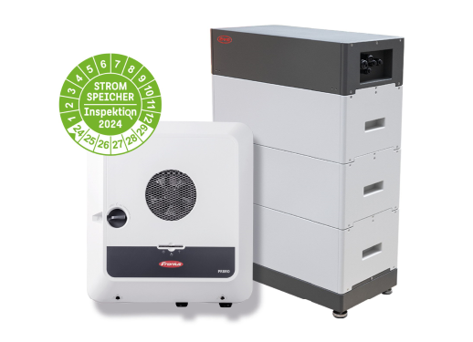 | L'elevata efficienza del sistema consente di ammortizzare più rapidamente i costi dell'impianto.
 | Martin Hackl, Global Director della Business Unit Solar Energy di Fronius International GmbH.

Business Unit Solar Energy
Solar Energy, la Business Unit (BU) di Fronius nata nel 1992, opera all'insegna del motto "Energize your life." sviluppando soluzioni innovative per la produzione, l'accumulo, la distribuzione e il consumo intelligenti e convenienti dell'energia solare. Fronius Solar Energy rende possibile sfruttare 24 ore di sole, aprendo la strada a un futuro degno di essere vissuto, in cui le energie rinnovabili soddisferanno l'intero fabbisogno energetico mondiale. Le nostre soluzioni sono sviluppate e prodotte totalmente in Europa secondo il principio della sostenibilità e prevalentemente in Austria. Fronius Solar Energy è presente con 28 filiali in tutto il mondo e a oggi può vantare una potenza totale installata in inverter di oltre 35 GW. La vendita è affidata a una rete globale di partner commerciali, servizi di assistenza e installazione, tutti altamente affidabili.
Noi siamo Fronius.
Oltre 8.000 collaboratori in tutto il mondo, una quota di esportazione dell'87% e 1.446 brevetti attivi: questo siamo noi, questa è Fronius. Fondata nel 1945 come ditta individuale attiva a livello regionale, oggi Fronius è un'azienda globale, come dimostrano le 37 filiali internazionali e la rete di partner commerciali estesa in oltre 60 Paesi. Eppure, nel nostro animo, siamo ancora un'azienda austriaca a conduzione familiare attiva nel settore del fotovoltaico, della saldatura e della tecnologia di ricarica delle batterie. Da sempre sviluppiamo prodotti e soluzioni per un futuro degno di essere vissuto, offrendo ai nostri clienti un pacchetto completo: dalla pianificazione preventiva alla consulenza fino al monitoraggio continuo e al servizio di riparazione su misura. Noi siamo innovativi. Noi siamo curiosi. Noi siamo Fronius.

Per ulteriori informazioni, contattare
Fronius International GmbH, Mag. Fabian SCHWARZ
+43 664 88536765, schwarz.fabian@fronius.com,
Froniusplatz 1, 4600 Wels, Austria
Paola BASCHIROTTO, +39 3463 835504, baschirotto.paola@fronius.com, Via dell'Agricoltura 46,
37012 Bussolengo (Verona) Italia.
Copia esemplare
a1kommunikation Schweizer GmbH, Rüdiger KEMPA,
rke@a1kommunikation.de
Oberdorfstraße 31A, 70794 Filderstadt, Germania

Se non si desidera più ricevere comunicati stampa da Fronius International GmbH, Business Unit Solar Energy, rispondere con "UNSUBSCRIBE" all'indirizzo e-mail cancellation@fronius.com.

